David leon

* Primero temenos que eliminar las depencias del pom de mysql, ya no se puede crear la conexion a la misma
* Procedemos a eliminar las anotaciones de la clase Usuario Model
* Eliminar los imports de la clase Usuario model
* Prodecemos a implementar la clase Repository
* Se logra que corra el spring boot

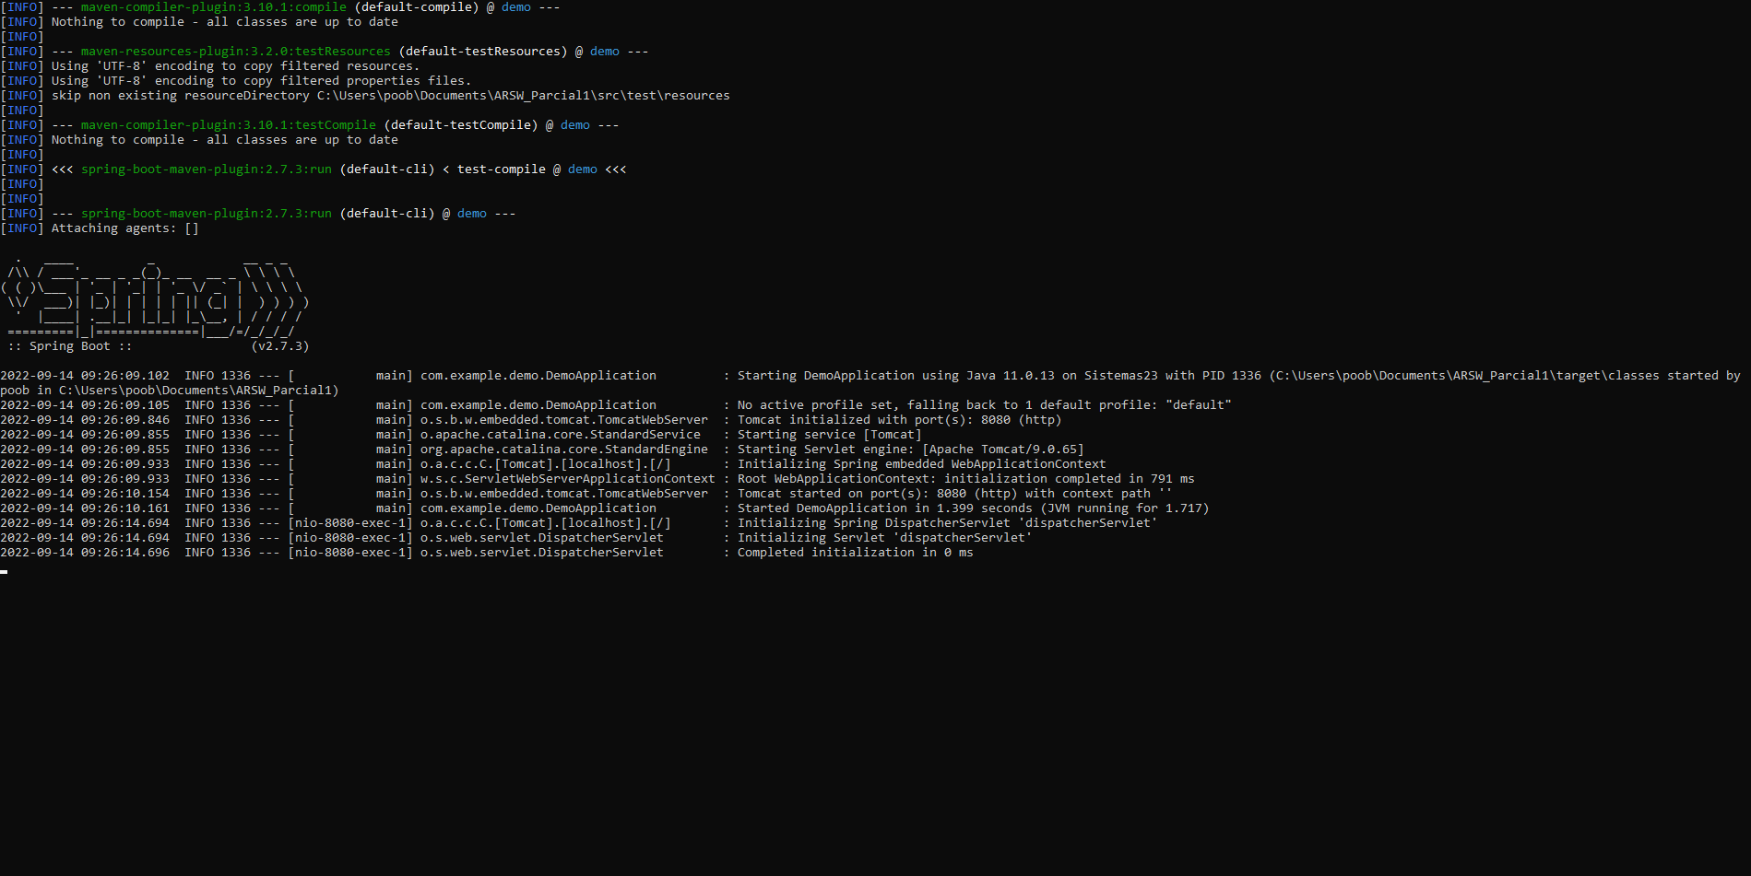

* Aun no logramos obtener los datos

